|  |
| --- |
| DEPARTAMENTO DE INFORMÁTICA  Ciclo Formativo: DESARROLLO DE APLICACIONES WEB Curso: 2  Módulo:DISEÑO DE INTERFACE WEB  Curso escolar: 2024_25 Ejercicio: EJER0304 Evaluación: Primera  Fecha aprobación: 12/11/2024 Fecha realización ejercicio: ___ |

|  |  |
| --- | --- |
| *DATOS DEL ALUMNO*  *Apellidos: ________________________________________*  *Nombre:_____________________________ Nº: ________* | *Calificación:* |

*EJERCICIO 1*

Vamos a comenzar con una práctica sencilla para ver las posibilidades de las transiciones. El objetivo es implementar un menú lateral en el que quede un efecto como de estela cuando pasemos con el cursor por encima de sus elementos.

En las siguientes imágenes se puede ver el menú en tres momentos diferentes:

|  |  |  |
| --- | --- | --- |
|  |  |  |

A la izquierda el menú en su estado normal. En medio cuando el cursor del ratón se encuentra sobre uno de los elementos del menú y a la derecha el efecto que se ve cuando el ratón se desplaza sobre varios elementos.

Como siempre aquí tienes una serie de pautas para realizar el ejercicio:

Puedes poner el texto que quieras en los elementos de la lista.

De igual forma puedes cambiar los colores, tipos de letra, bordes,… por algunos que te gusten a ti. Ahora que tienes un mayor conocimiento de CSS es buena idea ir buscando un resultado estéticamente agradable en todo lo que hagas.c0

El efecto es llamativo pero muy sencillo de conseguir, básicamente consiste en aplicar dos transiciones a cada elemento de la lista. Una desde el estado normal al estado hover y otra cuando se pasa del estado hover al estado normal. (Recuerda que la propiedad transition la tienes que indicar en el estado inicial de la transición).

La transición cuando colocamos el cursor sobre el elemento es muy rápida (sobre 1 centésima de segundo). La transición cuando el cursor deja de estar sobre el elemento es más lenta (puedes probar diferentes velocidades). También puedes probar diferentes valores para la propiedad transition-timing-function a ver cuál te gusta más.

**EJERCICIO 3**

Seguimos investigando efectos interesantes que podemos realizar con las transiciones CSS. En este caso vamos a emular el efecto mostrado en la página que puedes encontrar en <http://tympanus.net/Tutorials/OriginalHoverEffects/index5.html>.

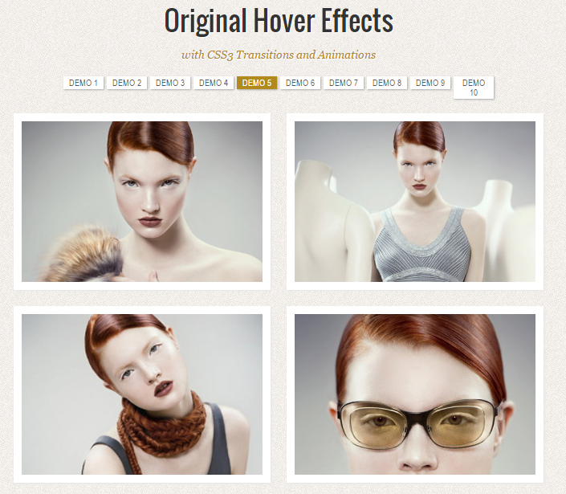

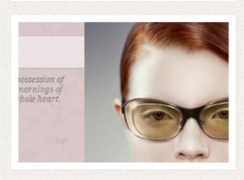Si accedes a la página podrás ver que la característica que tiene es que cuando situamos el cursor sobre una de las imágenes se desplazará a la derecha siendo reemplazada por un texto. En la siguiente imagen se puede ver un paso intermedio de una transición.

Pautas a seguir para la realización de la práctica:

Tienes que replicar también la estructura de la página: un título centrado con una lista debajo (en nuestro caso solo tendrá dos elementos) y en la parte central de la página cuatro imágenes centradas sobre las que aplicarás el efecto.

Vas a copiar la estructura de la página pero en cambio no copiarás su estética.

Vamos a suponer que va a ser parte de una página de un club de montaña por lo que:

Los colores de la página también deberán ser acordes con la temática. Si dudas sobre tu gusto a la hora de elegir colores siempre podrás buscar una paleta que se adecue a tu página en sitios como <http://www.colourpod.com/> o <http://www.colourlovers.com/>.

Las fotos estarán relacionadas con la naturaleza, con montañas o similar (hay muchos repositorios de imágenes gratuitas por Internet, por ejemplo <https://pixabay.com/>, [https://morguefile.com](https://morguefile.com/) o <http://www.freeimages.com/>). Los colores de las fotos conviene que encajen bien con los colores de la página, ¿te imaginas la página de muestra con fotos con colores chillones?

No seas aburrido con las tipografías, experimenta un poco aunque sin pasar la línea de llegar a utilizar fuentes de difícil lectura.

Para conseguir el efecto deseado tienes que tener en cuenta lo siguiente:

La idea es tener un elemento contenedor que es el recuadro visible y que marcamos como overflow:hidden

Dentro del contenedor tenemos un recuadro el doble de ancho que tiene por un lado la foto y en el otro el texto.

Esta segunda caja la desplazamos utilizando posicionamiento absoluto de forma que se muestre en el contenedor inicial la parte que queremos mostrar. Con el hover lo que hacemos es variar la posición para que se vea otra parte.

En esta práctica tienes que emular el comportamiento de demo5 y de demo2.

Parte optativa

Si acabas pronto puedes intentar replicar el comportamiento de las otras demos o incluso buscar alguna variante propia.

Esta parte es optativa y por tanto la no realización de la misma no influye negativamente en la nota. En cambio su realización influirá positivamente en la nota final de las prácticas.